Об утверждении проекта (схемы) зонирования земель и поправочных коэффициентов к базовым ставкам платы за земельные участки по Шемонаихинскому району
Решение Шемонаихинского районного маслихата Восточно-Казахстанской области от 18 октября 2019 года № 45/7-VI. Зарегистрировано Департаментом юстиции Восточно-Казахстанской области 25 октября 2019 года № 6220
Примечание ИЗПИ.
В тексте документа сохранена пунктуация и орфография оригинала.
В соответствии с пунктом 2 статьи 8, пунктом 1 статьи 11 Земельного кодекса Республики Казахстан от 20 июня 2003 года, подпунктом 15) пункта 1 статьи 6 Закона Республики Казахстан от 23 января 2001 года "О местном государственном управлении и самоуправлении в Республике Казахстан" Шемонаихинский районный маслихат РЕШИЛ:
1. Утвердить проект (схему) зонирования земель Шемонаихинского района согласно приложению 1.
2. Утвердить поправочные коэффициенты к базовым ставкам платы за земельные участки по Шемонаихинскому району согласно приложениям 2, 3.
3. Признать утратившими силу некоторые решения Шемонаихинского районного маслихата согласно приложению 4.
4. Настоящее решение вводится в действие по истечении десяти календарных дней после дня его первого официального опубликования.
Председатель сессии | В. Геберт
Секретарь Шемонаихинского
районного маслихата | А. Боровикова
Приложение 1
к решению Шемонаихинского
районного маслихата
от 18 октября 2019 года
№ 45/7-VI
Проект (схема) зонирования земель Шемонаихинского района

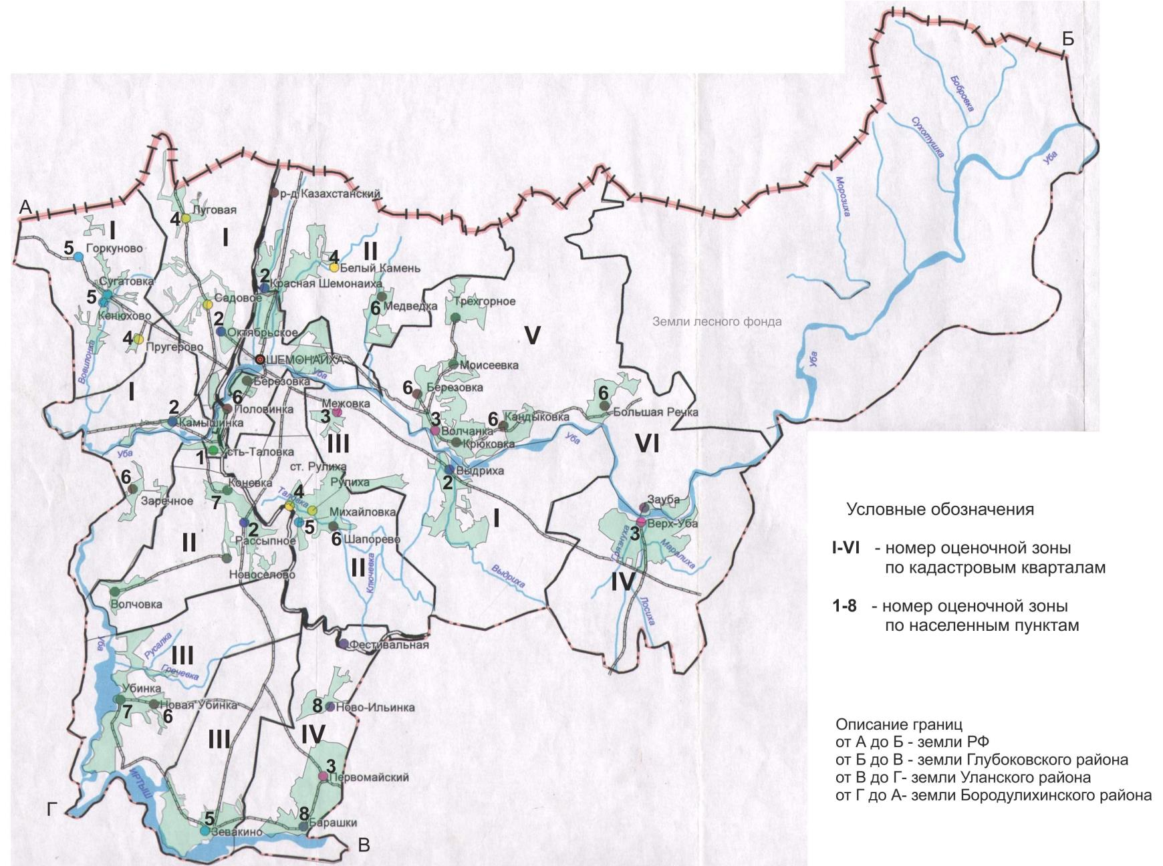

Приложение 2
к решению Шемонаихинского
районного маслихата
от 18 октября 2019 года
№ 45/7-VI
Поправочные коэффициенты к базовым ставкам платы за земельные участки по Шемонаихинскому району
№ зоны | Номер и название кадастровых кварталов, входящих в зону | Поправочный коэффициент к базовым ставкам платы за земельные участки
I | 05-080-003 бывший колхоз имени Ленина | 1,5
 | 05-080-005 бывший колхоз имени "ХХ съезда КПСС"
 | 05-080-022 бывшее СХП "Шемонаихинское"
 | 05-080-010 бывший колхоз "Родина"
II | 05-080-034 бывшее АО "Михайловское" | 1,5
 | 05-080-020 бывшее СХП "Белокаменское"
 | 05-080-007 бывший колхоз "Аврора"
III | 05-080-012 бывший колхоз имени Свердлова | 1,4
 | 05-080-014 бывший колхоз имени Кирова
 | 05-080-036 бывшее АО "Краснопартизанское"
IV | 05-080-025 бывшее АО "Верх-Уба" | 1,3
 | 05-080-017 бывший колхоз имени 1 Мая
V | 05-080-031 бывшее АО "Убинское" | 1,3
VI | 05-080-027 бывший подхоз "Большереченский" | 1,3
Приложение 3
к решению Шемонаихинского
районного маслихата
от 18 октября 2019 года
№ 45/7-VI
Поправочные коэффициенты к базовым ставкам платы за придомовые земельные участки по Шемонаихинскому району
№ зоны | Название населенных пунктов, входящих в зону | Поправочный коэффициент к базовым ставкам платы за земельные участки
1 | поселок Усть-Таловка | 1,5
2 | село Октябрьское | 1,4
 | село Камышинка
 | село Красная Шемонаиха
 | село Рассыпное
 | село Выдриха
3 | поселок Первомайский | 1,3
 | село Волчанка
 | село Межовка
 | село Верх-Уба
4 | село Пруггерово | 1,3
 | село Луговое
 | село Садовое
 | село Белый Камень
 | село Рулиха
 | станция Рулиха
5 | село Зевакино | 1,2
 | село Сугатовка
 | село Горкуново
 | село Кенюхово
 | село Михайловка
6 | село Заречное | 1,2
 | село Березовка
 | село Половинка
 | село Новая Убинка
 | село Медведка
 | село Березовка
 | село Кандыковка
 | село Крюковка
 | село Большая Речка
 | село Шапорево
7 | село Убинка | 1,2
 | село Коневка
8 | село Барашки | 1,1
 | село Ново-Ильинка
Поправочные коэффициенты к базовым ставкам платы за земельные участки населенных пунктов (за исключением придомовых земельных участков) по Шемонаихинскому району
№ зоны | Название населенных пунктов, входящих в зону | Поправочный коэффициент к базовым ставкам платы за земельные участки
1 | поселок Усть-Таловка | 1,5
2 | село Октябрьское | 1,5
 | село Камышинка
 | село Красная Шемонаиха
 | село Рассыпное
 | село Выдриха
3 | поселок Первомайский | 1,5
 | село Волчанка
 | село Межовка
 | село Верх-Уба
4 | село Пруггерово | 1,45
 | село Луговое
 | село Садовое
 | село Белый Камень
 | село Рулиха
 | станция Рулиха
5 | село Зевакино | 1,45
 | село Сугатовка
 | село Горкуново
 | село Кенюхово
 | село Михайловка
6 | село Заречное | 1,45
 | село Березовка
 | село Половинка
 | село Новая Убинка
 | село Медведка
 | село Березовка
 | село Кандыковка
 | село Крюковка
 | село Большая Речка
 | село Шапорево
7 | село Убинка | 1,45
 | село Коневка
8 | село Барашки | 1,45
 | село Ново-Ильинка
Приложение 4
к решению Шемонаихинского
районного маслихата
от 18 октября 2019 года
№ 45/7-VI
Перечень утративших силу некоторых решений Шемонаихинского районного маслихата
1. Решение Шемонаихинского районного маслихата от 14 февраля 2006 года № 23/7-III "Об утверждении поправочных коэффициентов к базовым ставкам платы за земельные участки по Шемонаихинскому району" (зарегистрировано в реестре государственной регистрации нормативных правовых актов за № 5-19-25, опубликовано в газете "ЛЗ Сегодня" от 17 марта 2006 года № 17);
2. Решение Шемонаихинского районного маслихата от 16 апреля 2010 года № 28/6-IV "О внесении изменений в решение от 14 февраля 2006 года № 23/7-III "Об утверждении поправочных коэффициентов к базовым ставкам платы за земельные участки по Шемонаихинскому району" (зарегистрировано в реестре государственной регистрации нормативных правовых актов за № 5-19-118, опубликовано в газете "ЛЗ Сегодня" от 21 мая 2010 года № 22);
3. Решение Шемонаихинского районного маслихата от 21 декабря 2012 года № 8/8-V "О внесении изменений в решение от 14 февраля 2006 года № 23/7-III "Об утверждении поправочных коэффициентов к базовым ставкам платы за земельные участки по Шемонаихинскому району" (зарегистрировано в реестре государственной регистрации нормативных правовых актов за № 2833, опубликовано в газете "Уба-Информ" от 1 февраля 2013 года № 5);
4. Решение Шемонаихинского районного маслихата от 23 декабря 2014 года № 24/6-V "О внесении изменений в решение Шемонаихинского районного маслихата от 14 февраля 2006 года № 23/7-III "Об утверждении поправочных коэффициентов к базовым ставкам платы за земельные участки по Шемонаихинскому району" (зарегистрировано в реестре государственной регистрации нормативных правовых актов за № 3632, опубликовано в газете "Уба-Информ" от 28 января 2015 года № 4);
5. Решение Шемонаихинского районного маслихата от 7 декабря 2015 года № 34/3-V "О внесении изменения в решение Шемонаихинского районного маслихата от 14 февраля 2006 года № 23/7-III "Об утверждении поправочных коэффициентов к базовым ставкам платы за земельные участки по Шемонаихинскому району" (зарегистрировано в реестре государственной регистрации нормативных правовых актов за № 4320, опубликовано в информационно-правовой системе "Әділет" 21 января 2016 года, газете "ЛЗ Сегодня" от 27 января 2016 года № 4).

© 2012. РГП на ПХВ «Институт законодательства и правовой информации Республики Казахстан» Министерства юстиции Республики Казахстан

